نموذج تقديم الملخص **(CILBIA2)**

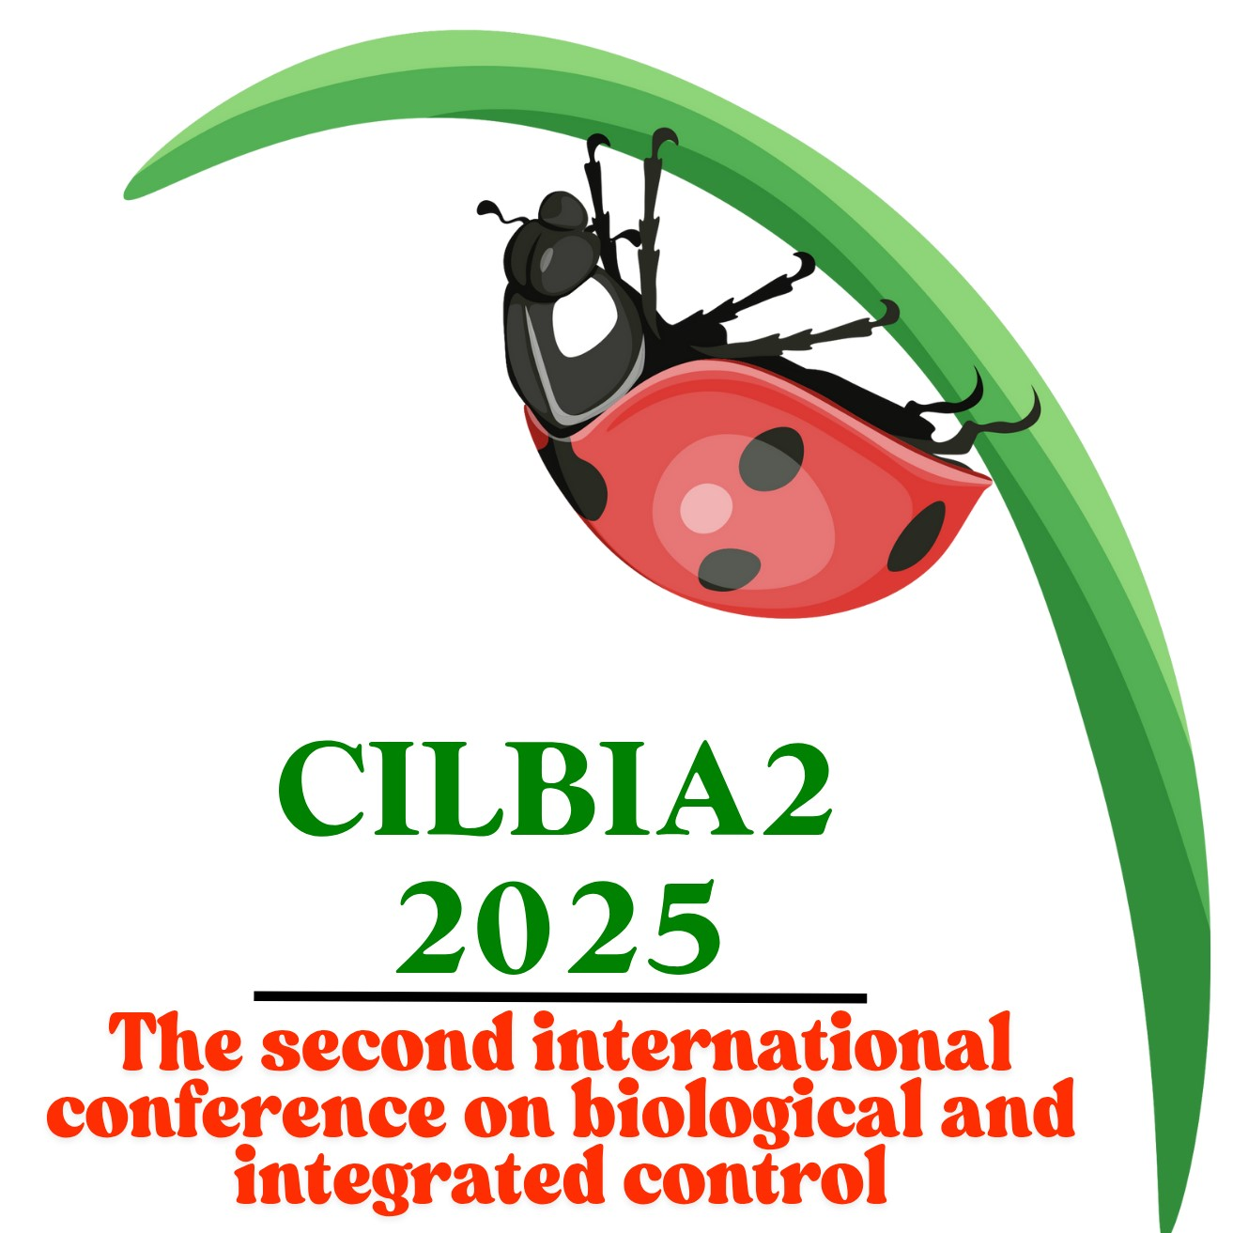

الخط العام: Times New Roman

مقاس الصفحة: A4 مع هوامش 2.5 سم.

**العنوان الرئيسي**

**ا**لخط**:** 14 pt، أحرف كبيرة، غامق، في المنتصف

سطر فارغ واحد، مقاس (12 pt)

**هورست باتون¹، لوك تيري²** الخط: 12 pt، غامق

¹*معهد المكافحة الحيوية (BBA)، هاينرش شتراسه 243، دارمشتات، ألمانيا؛*

*²جامعة غنت، قسم وقاية المحاصيل، مختبر علم الحيوان الزراعي، كوبيور لينكس 653، غنت، بلجيكا*( الخط: 12 pt، مائل)

***البريد الإلكتروني للمؤلف الأول:*** (الخط: 12 pt، مائل)

سطر فارغ واحد، مقاس 12 pt

**الملخص الخط:** (11 pt، غامق)

قبل عشرين عامًا، نشرت الـ IOBC وثيقة تُعتبر أحد الركائز الأساسية للإنتاج المتكامل في أوروبا. العنصر الرئيسي في هذه المجموعة من الوثائق هو "إعلاف أوفراناز"، والذي وضعه مجموعة من علماء الحشرات اجتمعوا في سويسرا لدراسة الجوانب الأساسية ومبادئ حماية النباتات والإنتاج المتكامل. من المشجع أن أعمال الـ IOBC على مدى العشرين عامًا الماضية لم تنبع فقط من الزراعة الأوروبية، بل أثارت اهتمامًا خارج نطاق منطقة WPRS أيضًا.

(الخط: 11 pt، فقرة واحدة، من 250 إلى 350 كلمة ويذكر بالترتيب: الإشكالية، الأهداف، الطريقة، والنتائج، دون أي مراجع أو جداول أو أشكال)

سطر فارغ واحد، مقاس 11 pt

**الكلمات المفتاحية**(الخط: 11 pt، غامق)**:**

النص بالأحمر وضع فقط للإرشاد، يرجى ازالته قبل التقديم